ПРОГРАММА
межмуниципального семинара
№ п/п | Содержание | Время/ № кабинета | Ответственные
1. | Встреча, регистрация участников семинара, организация завтрака. | 08.30-08.50  1 этаж | Казакова Любовь Анатольевна, заместитель директора по УВР, Ярыгина Мария Николаевна, заместитель директора по ВР МОУ «Шипицынская СОШ».
Вводная часть
2. | Приветствие участников семинара.  Визитная карточка школы. | 08.50-09.05  29 кабинет,  3 этаж | Хлебутина Оксана Васильевна, ведущий специалист отдела образования администрации МО «Котласский муниципальный район»  Селякова Елена Витальевна, директор  МОУ «Шипицынская СОШ».
3. | Знакомство с планом семинара. | 09.05-09.10  29 кабинет,  3 этаж | Красюкова Ирина Валентиновна, заместитель директора по УВР МОУ «Шипицынская СОШ».
Основная часть
4. | Методическая работа в школе по подготовке педагога к аттестации. | 09.10-09.25  29 кабинет,  3 этаж | Красюкова Ирина Валентиновна, заместитель директора по УВР МОУ «Шипицынская СОШ».
5. | Психологический тренинг. | 09.25.-10.02 | Комарова Наталья Павловна, педагог-психолог  МОУ «Шипицынская СОШ».
6. | Урок физической культуры в 7 «А» классе «Снарядовая гимнастика». | 10.20-11.00  спортзал,  2 этаж | Шиловская Татьяна Евгеньевна, учитель физической культуры МОУ «Шипицынская СОШ», высшая квалификационная категория.
7. | Урок русского языка в 7 «Б» классе «Повторение по теме «Причастие». | 10.20-11.00  11 кабинет,  2 этаж | Ильинкова Ольга Николаевна, учитель русского языка и литературы МОУ «Шипицынская СОШ», первая квалификационная категория.
8. | Практикум «Урок как один их источников оценки профессиональной деятельности педагога при аттестации». | 11.10-11.30  29 кабинет,  3 этаж | Чупрова Ольга Фёдоровна - учитель математики СП «Забелинская ООШ» МОУ «Шипицынская СОШ», руководитель РПО учителей математики, высшая квалификационная категория.
9. | Портфолио учителя. | 11.30-11.50  29 кабинет,  3 этаж | Гриханина Елена Геннадьевна, учитель химии и биологии МОУ «Шипицынская СОШ», высшая квалификационная категория.
10. | Сайт учителя. | 11.50-12.10  29 кабинет,  3 этаж | Шишебарова Ольга Александровна, учитель химии и МОУ «Удимская № 2 СОШ», высшая квалификационная категория.
Обед 12.20-12.40
11. | Классный час в 6 «А» классе «Путешествие на машине времени». | 13.05-13.45  8 кабинет,  1 этаж | Низовцева Наталья Алексеевна, учитель биологии и географии МОУ «Шипицынская СОШ», высшая квалификационная категория.
12. | Занятие с обучающимися 3 «Б» класса «Актёрское мастерство» | 13.05-13.45  25 кабинет,  3 этаж | Новосельцева Галина Геннадьевна, педагог дополнительного образования, объединение «Театр «Радуга» СП «ЦДО» МОУ «Шипицынская СОШ», первая квалификационная категория.
13 | Анализ мероприятий с точки зрения эксперта. | 13.45-14.00  29 кабинет,  3 этаж | Ярыгина Мария Николаевна, заместитель директора по ВР МОУ «Шипицынская СОШ».
Заключительная часть
14 | Подведение итогов семинара. | 14.00-14.15  29 кабинет,  3 этаж | Красюкова Ирина Валентиновна, заместитель директора по УВР МОУ «Шипицынская СОШ».

МОУ «Шипицынская средняя общеобразовательная школа»
Котласского района Архангельской области

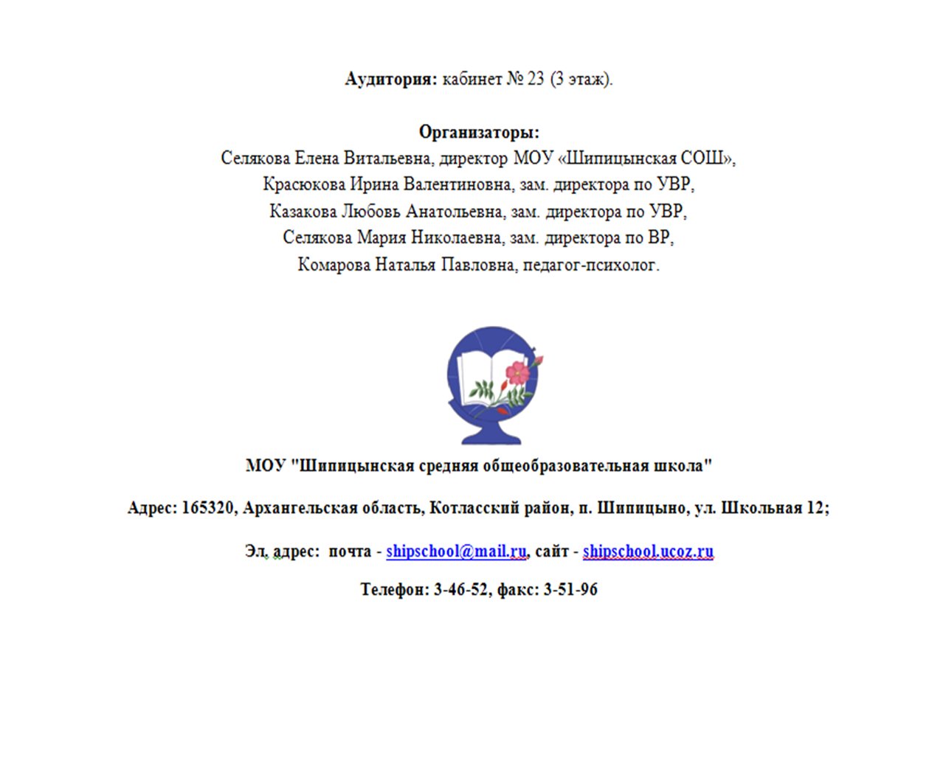

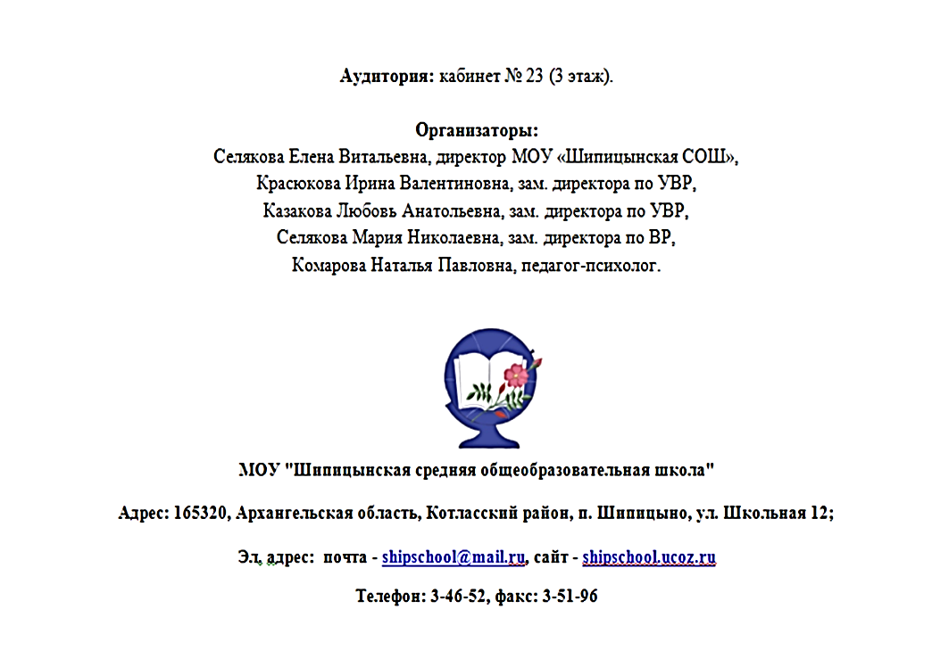

МУНИЦИПАЛЬНОЕ ОБЩЕОБРАЗОВАТЕЛЬНОЕ УЧРЕЖДЕНИЕ
«ШИПИЦЫНСКАЯ СРЕДНЯЯ ОБЩЕОБРАЗОВАТЕЛЬНАЯ ШКОЛА»

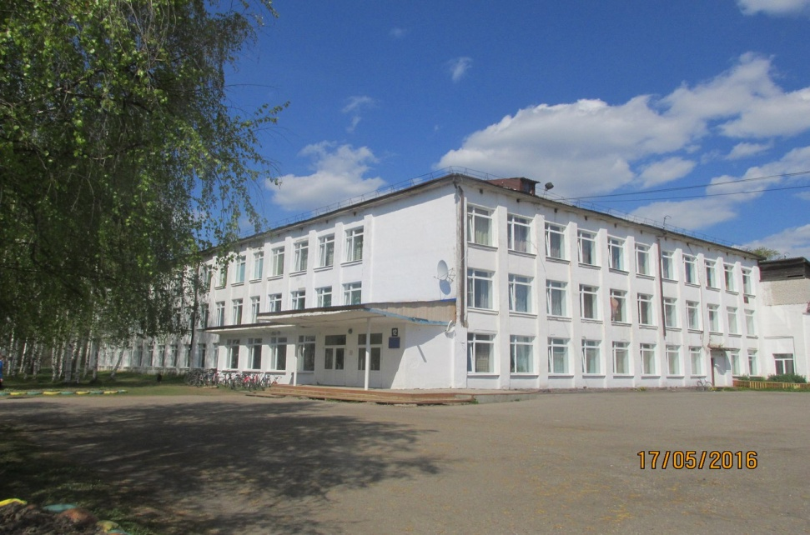

Межмуниципальный семинар
«Экспертиза профессиональной деятельности педагогического работника при аттестации на квалификационную категорию»
13. 11. 2018

